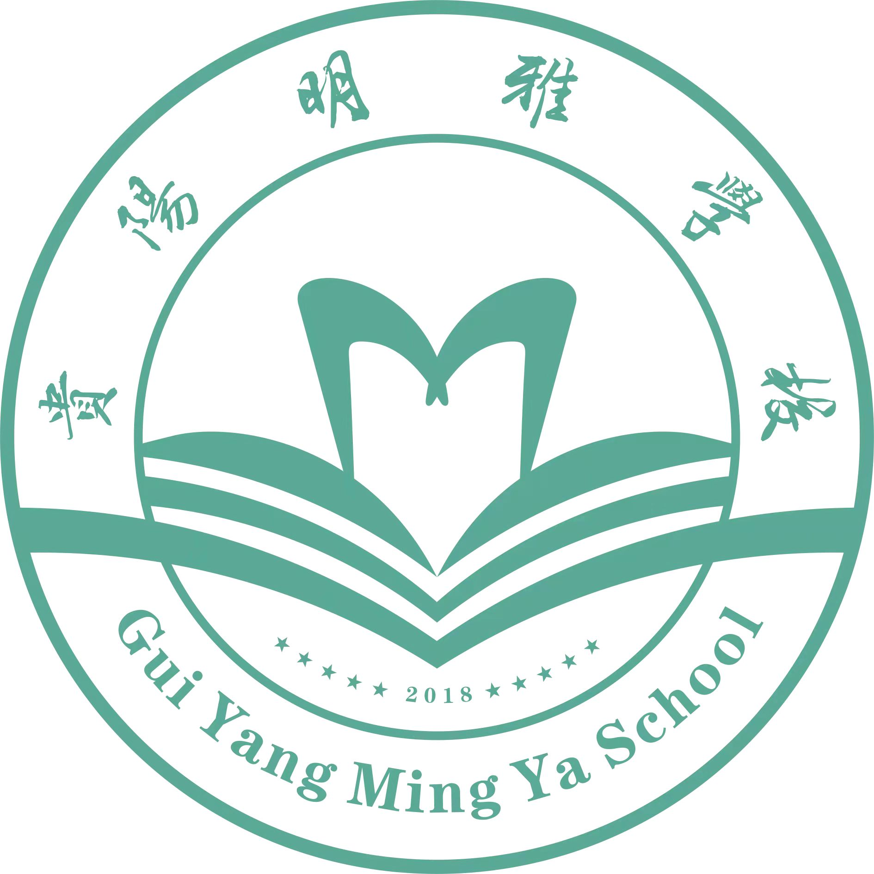
贵阳明雅学校
姓 名 |  |  |  | 性 别 |  |  |  |  |  |  |  |  |  |  | 贴相片
出生年月 |  |  |  | 籍贯(具体到县)
政治面貌 |  |  |  | 婚姻状况
身高/体重 |  |  |  | 民 族
毕业学校 |  |  |  | 专 业
学 历 |  |  |  | 身份证号码
职 称 |  |  |  | 资格证类别
现户籍地
通讯地址
联系电话 |  |  |  |  |  | 邮 箱
QQ/微信 |  |  |  |  |  | 外语水平
计算机水平 |  |  |  |  |  | 所获专业证书
应聘职位 |  |  | 是否服从职位调剂 |  |  |  |  |  |  |  | 期望薪资
受教育和工作情况  （注意：从高中开始，受教育和工作时间要连续，不得出现间断填 写） | 起始时间 |  |  |  | 学校/单位名称 |  |  |  |  |  |  |  | 专业/所做何事
受教育和工作情况  （注意：从高中开始，受教育和工作时间要连续，不得出现间断填 写） | 年 月- 年 月(高中)
受教育和工作情况  （注意：从高中开始，受教育和工作时间要连续，不得出现间断填 写） | 年 月- 年 月(大专/本科)
受教育和工作情况  （注意：从高中开始，受教育和工作时间要连续，不得出现间断填 写） | 年 月- 年 月(硕士)
受教育和工作情况  （注意：从高中开始，受教育和工作时间要连续，不得出现间断填 写） | 年 月- 年 月(博士)
受教育和工作情况  （注意：从高中开始，受教育和工作时间要连续，不得出现间断填 写） | 工 作 经 历 | 起始时间 |  |  | 在何单位从  事何工作 |  |  | 离职原因 |  |  |  | 上级领导 |  |  |  | 上级领导电  话
贵阳明雅学校应聘报名信息表

家庭主要成员 | 姓 名 | 与本人关系 | 工作单位及职务 | 户籍所在地
有何特长
奖惩情况
自 荐 材 料
本人信息承诺
备注
说明：此表须如实填写，经审核发现与事实不符的，责任自负。

